新 书 推 荐

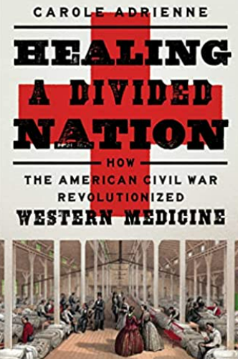
中文书名：《治愈分裂的国家：西医是如何通过美国内战发生变革的》
英文书名：Healing a Divided Nation: How the American Civil War Revolutionized Western Medicine
作 者：Carole Adrienne
出 版 社：Pegasus Books
代理公司：Trident/ANA/Susan
页 数：364页
出版时间：2022年8月
代理地区：中国大陆、台湾
审读资料：电子稿
类 型：大众社科

内容简介：

对美国内战如何改变现代医学的深刻探究。
在美国内战开始初期，医疗条件简陋而且不卫生，不幸的是，医疗领域完全没有准备来解决美国领土上这场最血腥的冲突。然而，在这一关键的社会和政治变革的历史性时刻，医学也在迅速发展以满足时代的需要。医疗科学取得了前所未有的进步，女性和非裔美国人首次进入医学领域。
内战标志着整个医疗保健领域的革命，为我们今天所熟知的制度奠定了基础。在《治愈分裂的国家》中，卡洛尔·阿德里安将跟踪其文化和历史背景下的这一显著和血腥的转变，阐述了这四年中取得的进步在未来的岁月中在整个西方世界产生的影响。
通过分析教育，社会，人道主义和技术等方面的变化以及这一时期的科学进步，《治愈分裂的国家》以独特的角度看待这一问题，扩大了所取得的发展成果。每一辆救护车、每一次疫苗接种、每一位有薪工作的女性以及每一位黑人大学毕业生都受到了内战医学的影响。这些影响同样体现在国际红十字会和美国红十字会的每一项回应以及建议的《战俘和受伤士兵待遇国际议定书》。
从战争开始时医生甚至不知道如何对工具进行消毒的医学状况开始，阿德里安通过主要的原始文本来说明美国医疗保健的转变，记录了率先在医学和社会方面进行这些变革的个人的生活和成就。接下来的故事是美国在面对空前暴力时的创新和韧性，为内战的遗产增添了新的层面。

作者简介：

卡洛尔·阿德里安（Carole Adrienne）获得了费城摩尔艺术和设计学院的艺术本科学位。 她为老圣约瑟夫国家神社组织了一个档案馆，两次担任费城“档案周”的主席，并在费城大主教管区历史研究中心、穆特博物馆的《内战医学》及其《吐痰传播死亡：1918年流感疫情》展览中担任咨询小组成员。 她正在拍摄一部关于内战医学的纪录片系列，现居住在宾夕法尼亚州费城。这是她的第一本著作。

媒体评价：

“在十九世纪中期，美国的各个方面都在发生变化。在这本当代杰出人物简编中，卡罗尔·阿德里安充满同情地详细描述了内战的恐怖如何照亮了我们对医学和科学的无知，从而在西方催生了一场医学革命。伴随着这场技术蜕变，一场惊人的文化变革发生了，女性和美国黑人获得了新的显著地位，这在没有战争的情况下是不可能实现的。了解了这部作品中的人物，你会以一种新的眼光看待美国！”
----大卫·施耐德（David Schneider），著有《手术的发明》（The Invention of Surgery）

谢谢您的阅读！
请将反馈信息发至：夏蕊（Susan Xia）
安德鲁·纳伯格联合国际有限公司北京代表处
北京市海淀区中关村大街甲59号中国人民大学文化大厦1705室
邮编：100872
电话：010-82504406
传真：010-82504200
电子邮件：susan@nurnberg.com.cn
网址：http://www.nurnberg.com.cn
微博：http://weibo.com/nurnberg
豆瓣小站：http://site.douban.com/110577/
微信订阅号：ANABJ2002

